Министерство науки и высшего образования Российской Федерации Федеральное государственное бюджетное образовательное учреждение высшего образования
«Алтайский государственный технический университет им. И.И. Ползунова» Университетский технологический колледж
Кафедра Информационные системы в экономике

Отчет защищен с оценкой ____________
Преподаватель С.В.Умбетов
«___» _____________ 2026 г.

Отчет по лабораторной работе №
по дисциплине «Основы компьютерных сетей»
«Сетевая адресация
и утилиты базовой диагностики»

ЛР 09.02.08.19.002

Студент группы 1ИИС-41 Н.Ю. Потапов
группа инициалы., фамилия
Преподаватель старший преподаватель, доцент С.В. Умбетов
должность, ученая степень инициалы., фамилия

Барнаул 2026
Цель работы: Изучение основ сетевой адресации IPv4, анализ конфигурации сетевых интерфейсов и освоение утилит базовой диагностики сети: ping, traceroute(tracert), nslookup и dig. Студенты научатся проверять доступность узлов, трассировать маршруты пакетов и тестировать работу DNS.
Задачи к работе:
- Проанализировать сетевые интерфейсы и таблицы маршрутизации на локальной машине (Windows) и виртуальной машине (Ubuntu Server).
- Проверить доступность узлов (loopback, шлюз, внешний IP, доменное имя) с помощью утилиты ping.
- Выполнить трассировку маршрута до внешних узлов (google.com, ya.ru) с помощью traceroute/tracert.
- Проверить работу DNS с помощью утилит nslookup и dig (прямые, обратные и MX-запросы).
- Сравнить результаты диагностики на хосте и на виртуальной машине.
- Установить и протестировать утилиту mtr (и pathping в Windows).
- Временно изменить DNS-сервер и проверить влияние на разрешение доменных имен.

 | Потапов Н.Ю.
Подпись | ФИО
Задание принял:

Ход работы:
Задание 1. Анализ сетевых интерфейсов.
Ход выполнения: Выполнил команды ip a и ip route на Ubuntu Server. Определил, что активный интерфейс — enp0s3, IP-адрес — 10.0.2.15/24, шлюз по умолчанию — 10.0.2.2. Аналогичные действия выполнил на хостовой машине Windows с помощью команд PowerShell Get-NetIPConfiguration и route print. На хосте активный интерфейс — Realtek PCIe GbE Family Controller (Wi-Fi), IP-адрес — 192.168.1.188, шлюз по умолчанию — 192.168.1.1.
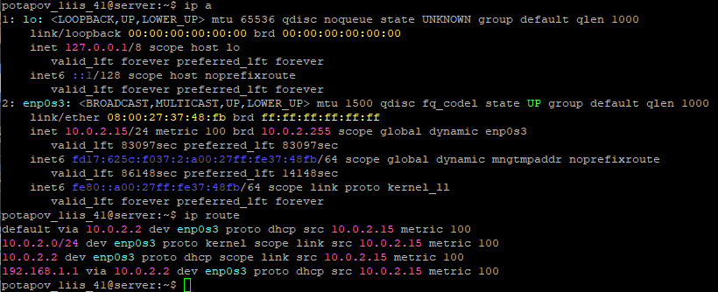
Рисунок 1. Выполнение команд ip a и ip route на Ubuntu
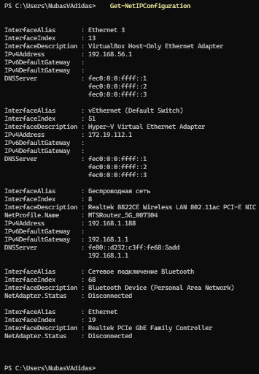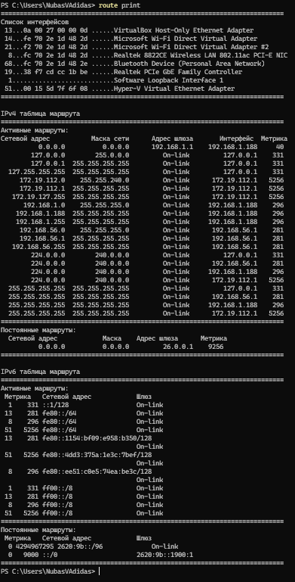
Рисунок 2-3. Выполнение команд-аналогов на Windows
Задание 2. Проверка доступности узлов (ping).
Ход выполнения: Проверил доступность loopback-интерфейса (127.0.0.1), шлюза по умолчанию, внешнего IP-адреса (8.8.8.8) и доменного имени (google.com) с помощью команды ping. Для отправки ровно 10 пакетов использовал флаг -c 10 в Linux и -n 10 в Windows. Зафиксировал время отклика (RTT) и отсутствие потерь.
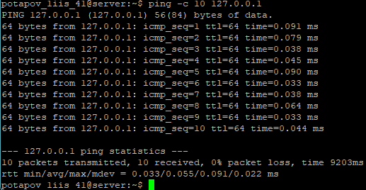
Рисунок 4. Проверка доступности loopback с помощью ping на Ubuntu
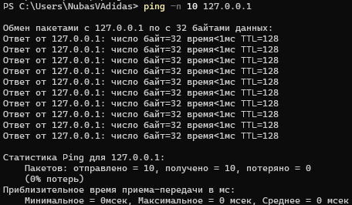
Рисунок 5. Проверка доступности loopback с помощью ping на Windows
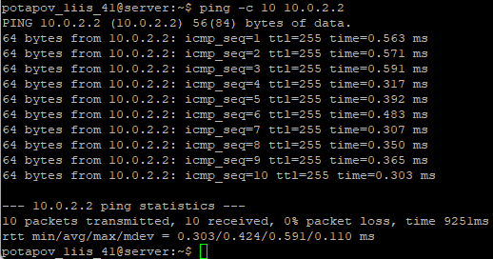
Рисунок 6. Проверка доступности шлюза машины с помощью ping на Ubuntu
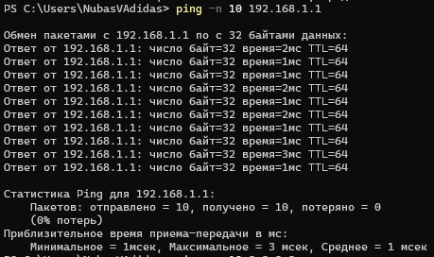
Рисунок 7. Проверка доступности шлюза машины с помощью ping на Windows
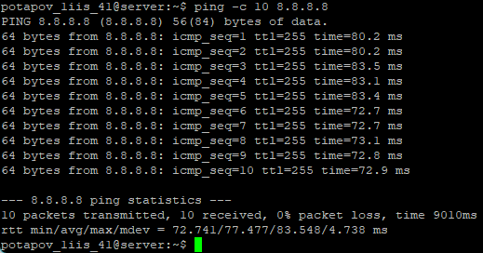
Рисунок 8. Проверка доступности 8.8.8.8 с помощью ping на Ubuntu

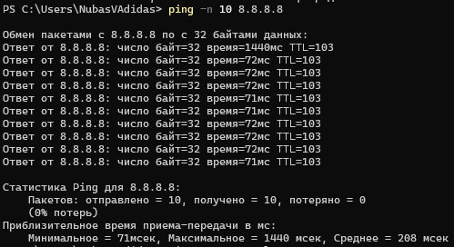
Рисунок 9. Проверка доступности 8.8.8.8 с помощью ping на Windows
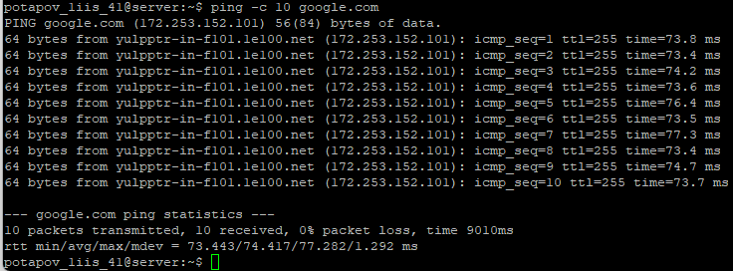
Рисунок 10. Проверка доступности google.com с помощью ping на Ubuntu
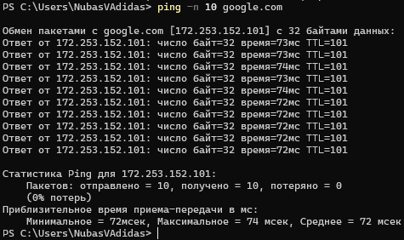
Рисунок 11. Проверка доступности google.com с помощью ping на Windows

Loopback (127.0.0.1): на Ubuntu avg RTT = 0.055 мс, на Windows = 0 мс, потерь 0%.
Шлюз: на Ubuntu (10.0.2.2) avg RTT = 0.424 мс, на Windows (192.168.1.1) avg RTT = 1 мс, потерь 0%.
Внешний IP (8.8.8.8): на Ubuntu avg RTT = 77.477 мс, на Windows avg RTT = 208 мс (с выбросом до 1440 мс), потерь 0%.
Домен (google.com): на Ubuntu avg RTT = 74.417 мс, на Windows avg RTT = 72 мс, потерь 0%.
Задание 3. Трассировка маршрута.
Ход выполнения: Выполнил трассировку маршрута до доменов google.com и ya.ru. В Ubuntu использовал команду traceroute, в Windows — tracert. Определил количество хопов (промежуточных узлов) и IP-адреса маршрутизаторов, обратив внимание на участки с задержками или фильтрацией ICMP (звёздочки).
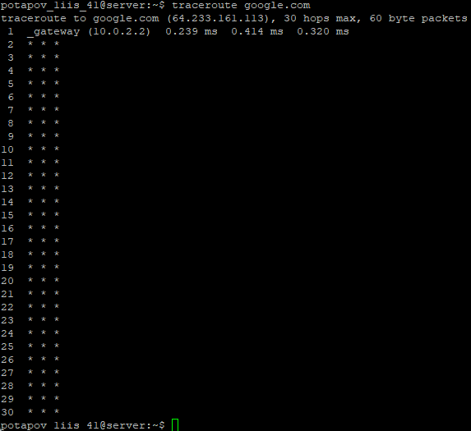
Рисунок 12. Выполнение команды traceroute до google.com на Ubuntu
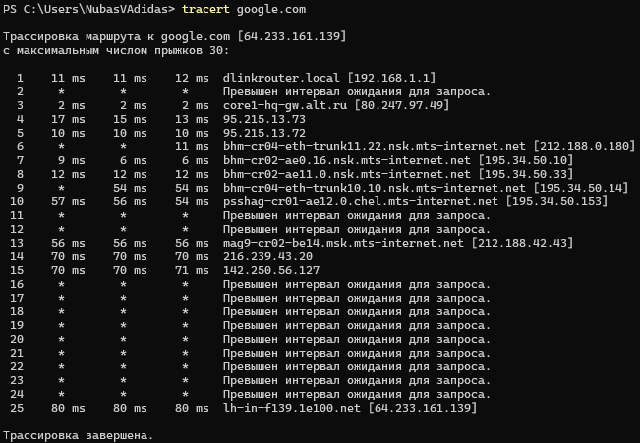
Рисунок 13. Выполнение команды tracert до google.com на Windows
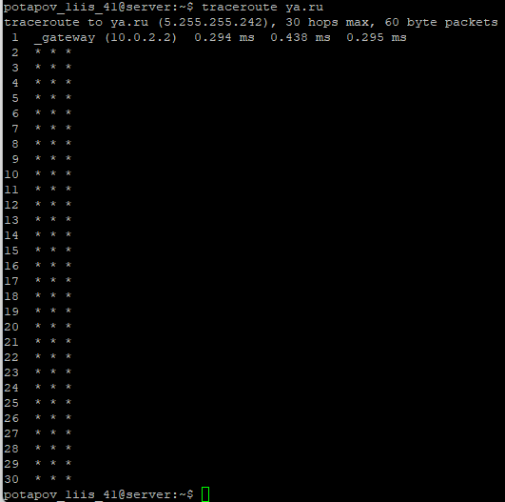
Рисунок 14. Выполнение команды traceroute до ya.ru на Ubuntu
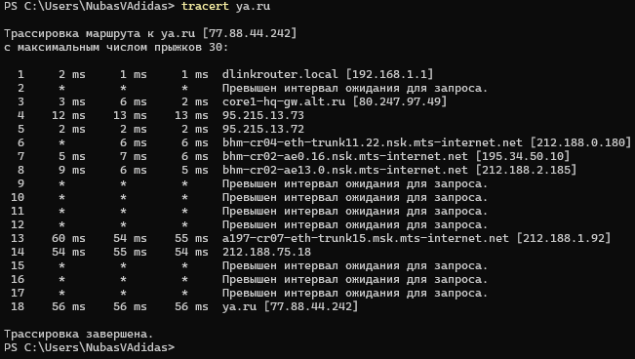
Рисунок 15. Выполнение tracert до ya.ru на Windows

До google.com: на Ubuntu трассировка показала 1 хоп (шлюз 10.0.2.2), далее 29 хопов со звёздочками (ICMP фильтруется). На Windows трассировка прошла успешно до 25-го хопа, первый маршрутизатор — dlinkrouter.local [192.168.1.1], далее видны узлы провайдера (alt.ru, mts-internet.net).
До ya.ru: на Ubuntu также 1 хоп и далее звёздочки. На Windows трассировка завершена на 18-м хопе, первый маршрутизатор также dlinkrouter.local [192.168.1.1].

Задание 4. Проверка работы DNS.
Ход выполнения: С помощью утилит nslookup и dig (в Windows использовал аналог Resolve-DnsName) получил IP-адреса для google.com и ya.ru. Выполнил обратные запросы (PTR) для публичных DNS-серверов 8.8.8.8 и 1.1.1.1. Также получил MX-записи для домена gmail.com для определения почтовых серверов.
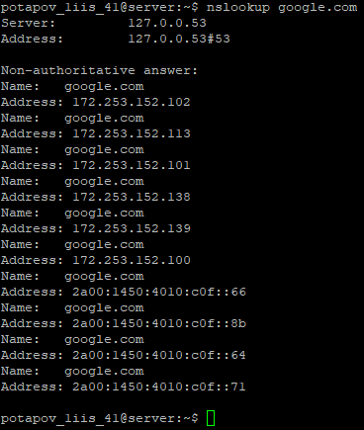
Рисунок 16. Выполнение nslookup для google.com на Ubuntu

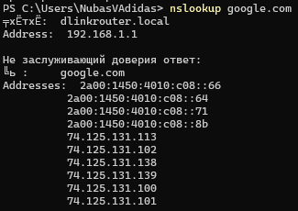
Рисунок 17. Выполнение nslookup для google.com на Windows
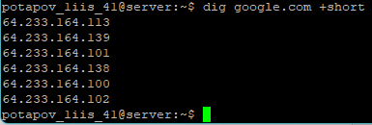
Рисунок 18. Выполнение dig с ключом +short для google.com на Ubuntu
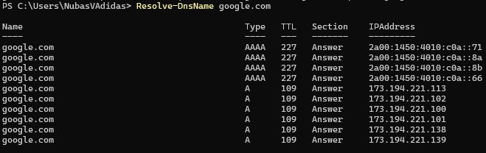
Рисунок 19. Выполнение аналога команды dig для google.com на Windows
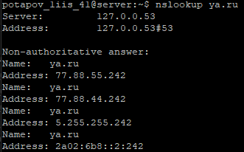
Рисунок 20. Выполнение nslookup для ya.ru на Ubuntu
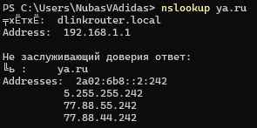
Рисунок 21. Выполнение nslookup для ya.ru на Windows
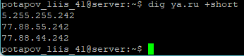
Рисунок 22. Выполнение dig с ключом +short для ya.ru на Ubuntu
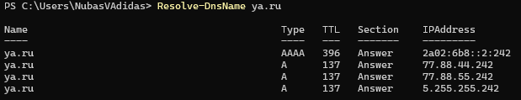
Рисунок 23. Выполнение аналога команды dig для ya.ru на Windows

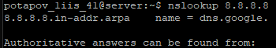
Рисунок 24. Выполнение nslookup для 8.8.8.8 на Ubuntu
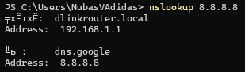
Рисунок 25. Выполнение nslookup для 8.8.8.8 на Windows
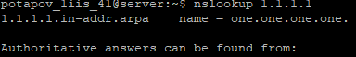
Рисунок 26. Выполнение nslookup для 1.1.1.1 на Ubuntu
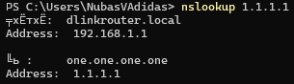
Рисунок 27. Выполнение nslookup для 1.1.1.1 на Windows
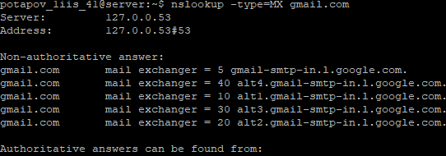
Рисунок 28. Выполнение nslookup с флагом -type=MX для gmail.com на Ubuntu
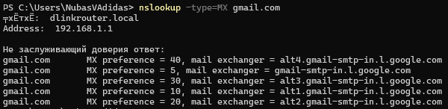
Рисунок 29. Выполнение nslookup с флагом -type=MX для gmail.com на Windows
Задание 5. Сравнение результатов диагностики.
Ход выполнения: Сравнил результаты, полученные на хосте и ВМ, и выявил следующие различия:
Сетевая конфигурация: ВМ использует виртуальный адаптер enp0s3 с IP 10.0.2.15/24 и шлюзом 10.0.2.2, что характерно для режима NAT в VirtualBox. Хост Windows использует физический сетевой адаптер с IP 192.168.1.188 и шлюзом 192.168.1.1 (домашний роутер D-Link).
Трассировка маршрутов: На хосте (Windows) утилита tracert успешно отображает полный путь через сеть провайдера (alt.ru, mts-internet.net) до конечных узлов.
На ВМ (Ubuntu) traceroute обрывается на первом хопе (10.0.2.2), а далее идут звёздочки. Это связано с тем, что механизм NAT в VirtualBox и настройки провайдера блокируют ICMP-запросы от промежуточных маршрутизаторов, возвращающиеся к ВМ.
Время отклика (RTT): При пинге до 8.8.8.8 на хосте зафиксирован сильный выброс времени отклика (до 1440 мс, среднее 208 мс), в то время как на ВМ пинг стабильнее (среднее 77.477 мс). Это может быть обусловлено использованием на хосте Wi-Fi соединения (MTSRouter_5G), которое более подвержено помехам, либо особенностями обработки пакетов в NAT.
DNS-серверы: На ВМ используется локальный резолвер systemd-resolved (127.0.0.53), а на хосте DNS-сервер роутера (192.168.1.1). Оба варианта успешно разрешают доменные имена.
Задание 6. Использование mtr и pathping.
Ход выполнения: Установил и запустил утилиту mtr в Linux с флагами -r -c 15 для отправки 15 пакетов к 8.8.8.8 и получения сводного отчета. В Windows выполнил аналогичную команду pathping 8.8.8.8 для сбора статистики потерь и времени задержки на каждом узле маршрута.
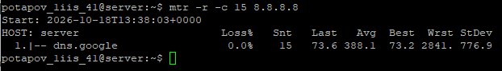
Рисунок 30. Выполнение команды mtr на Ubuntu
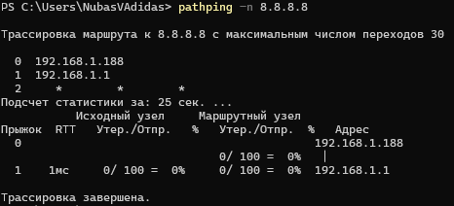
Рисунок 31. Выполнение команды pathping - аналога mtr для Windows

Задание 7. Изменение DNS-сервера.
Ход выполнения: Проверил текущие настройки DNS командой resolvectl status. Временно сменил DNS-сервер на 1.1.1.1 командой sudo resolvectl dns enp0s3 1.1.1.1. Выполнил запросы nslookup и dig, убедился, что они успешно разрешают имена через новый DNS. Вернул настройки обратно на 192.168.1.1. В Windows также изменил DNS в настройках сетевого адаптера и проверил работу nslookup.
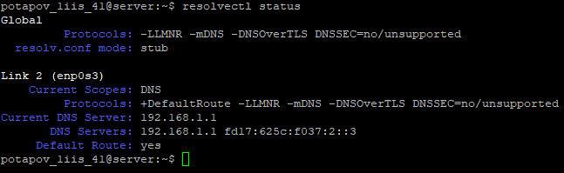
Рисунок 32. Текущий DNS на Ubuntu
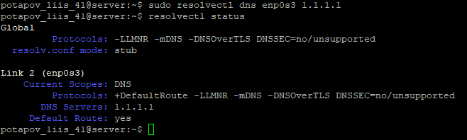
Рисунок 33. Смена текущего DNS на Ubuntu
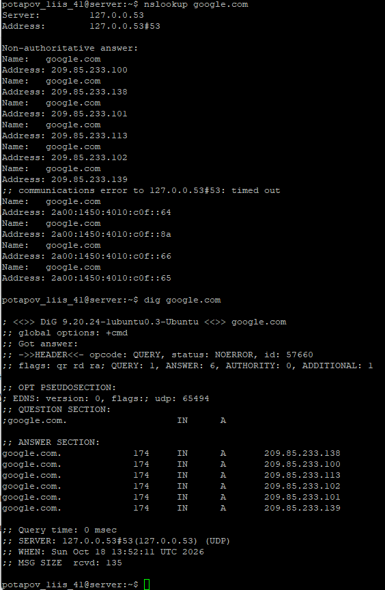
Рисунок 34. Выполнение nslookup и dig с новым DNS на Ubuntu

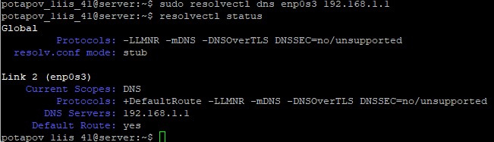
Рисунок 35. Возвращение исходного DNS на Ubuntu

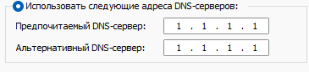
Рисунок 36. Смена DNS на Windows

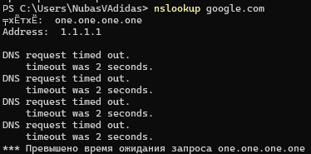
Рисунок 37. Выполнение nslookup с новым DNS на Windows
Вывод:
В ходе лабораторной работы я изучил основы сетевой адресации IPv4 и освоил утилиты базовой диагностики сети. На практике научился анализировать конфигурацию сетевых интерфейсов с помощью команд ip и Get-NetIPConfiguration. Освоил проверку доступности узлов и оценку качества соединения с помощью ping, а также локализацию сетевых проблем с помощью traceroute и tracert. Изучил работу системы DNS, выполняя прямые, обратные и специфические (MX) запросы с использованием nslookup, dig и Resolve-DnsName. Также получил опыт работы с расширенными утилитами mtr и pathping, и научился оперативно изменять настройки DNS-серверов в Linux и Windows. Приобретенные навыки позволяют быстро диагностировать проблемы с сетью, маршрутизацией и разрешением имен.
Ссылка на мой репозиторий с работами

Ответы на контрольные вопросы:
- Что такое IP-адрес и маска подсети? Как записывается маска в CIDR-нотации?
IP-адрес — уникальный идентификатор узла в сети TCP/IP (32 бита в IPv4). Маска подсети определяет, какая часть адреса относится к сети, а какая к хосту. В CIDR-нотации маска записывается как косая черта и число бит сети (например, /24).
- Для чего нужен шлюз по умолчанию (default gateway)?
Это маршрутизатор, через который пакеты уходят за пределы локальной сети в другие сети (например, в интернет).
- Чем команда ip отличается от устаревшей ifconfig?
Команда ip (из пакета iproute2) является современным, более мощным и рекомендуемым инструментом, поддерживающим все новые сетевые возможности Linux, тогда как ifconfig устарела.
- Как работает утилита ping? Какой протокол она использует?
Ping отправляет ICMP Echo Request пакеты и ожидает ICMP Echo Reply, измеряя время отклика и потери.
- Почему отсутствие ответа на ping не всегда означает, что узел недоступен?
Некоторые узлы, сети или межсетевые экраны (файрволы) блокируют ICMP-запросы в целях безопасности.
- Как traceroute определяет список промежуточных маршрутизаторов?
За счет последовательного увеличения поля TTL (Time To Live) в IP-заголовке, начиная с 1. Каждый маршрутизатор уменьшает TTL, и когда он достигает 0, отправляет обратно ICMP-сообщение.
- Что означают звёздочки (*) в выводе traceroute?
Они означают, что ответ от данного узла не получен (часто из-за фильтрации ICMP-запросов на маршрутизаторе).
- Для чего нужна система DNS? Какие типы записей вы знаете?
DNS преобразует доменные имена в IP-адреса. Основные типы записей: A (IPv4), AAAA (IPv6), MX (почтовые), NS (серверы имен), CNAME (псевдонимы), PTR (обратные).
- Чем отличаются утилиты nslookup и dig?
dig обычно дает более подробный, структурированный вывод и поддерживает больше опций для отладки, тогда как nslookup имеет более простой вывод.
- Опишите последовательность действий при диагностике проблемы «нет интернета».
Проверить IP-адрес (ip a). 2) Пинг шлюза по умолчанию. 3) Пинг внешнего IP (8.8.8.8). 4) Пинг внешнего имени (google.com). 5) При необходимости сделать traceroute.
- Где в Linux хранится список используемых DNS-серверов?
В файле /etc/resolv.conf (или управляется через systemd-resolved).
- Зачем сравнивать результаты диагностики на хосте и на виртуальной машине?
Чтобы понять различия в сетевой конфигурации, увидеть, как работает сетевой адаптер VirtualBox, и убедиться, что обе машины имеют корректные настройки для выхода в сеть.

